

МИНИСТЕРСТВО НАУКИ И ВЫСШЕГО ОБРАЗОВАНИЯ РОССИЙСКОЙ ФЕДЕРАЦИИ

**ФЕДЕРАЛЬНОЕ ГОСУДАРСТВЕННОЕ БЮДЖЕТНОЕ**

**ОБРАЗОВАТЕЛЬНОЕ УЧРЕЖДЕНИЕ ВЫСШЕГО ОБРАЗОВАНИЯ  
«ДОНСКОЙ ГОСУДАРСТВЕННЫЙ ТЕХНИЧЕСКИЙ УНИВЕРСИТЕТ»**

**(ДГТУ)**

Факультет Информатика и вычислительная техника

Кафедра Кибербезопасность информационных систем

**ОТЧЕТ ПО ЛАБОРАТОРНОЙ РАБОТЕ № 3**

**дисциплина «Программирование»**

|  |  |  |  |  |  |  |  |  |
| --- | --- | --- | --- | --- | --- | --- | --- | --- |
| Автор |  | | |  | Думановский Тихон Сергеевич | | | |
|  | (подпись, дата) | | |  |  | | | |
| Обозначение | 09.03.01. 490000.000 | | Группа | | | | ВИ33 |
| Направление подготовки | | 09.03.01 Информатика и вычислительная техника | | | | | |
| Профиль | Информатика и вычислительная техника | | | | | | |
| Проверил |  | | |  | | Ассистент Чемеригина Л.Н. | |
|  | (подпись, дата) | | |  | |  | |

Ростов-на-Дону

2022

**Лабораторная работа №3**

Создание приложения Windows Form. Стандартные элементы

управления и компоненты.

**Цель**

Изучить методы создания приложений с использованием Windows Form. Также изучить

стандартные компоненты и научиться их применять на практике.

**Задания**

Организуйте в Windows приложении ввод и вывод массива «Машины»,

содержащего 4 столбца: «Владелец», «Марка», «Номер», «Год

Выпуска». При вводе данных обеспечьте их корректность. Поле

«Владелец» должно быть строкой в формате «фамилия имя», где

фамилия и имя должны начинаться с большой буквы и состоять из букв

алфавита кириллицы, включая дефис. Номер машины должен

соответствовать формату, принятому для номеров машин. При выводе

сохраняйте структуру массива.

**Консольное представление программы**:

**Код:**

using System;

using System.Collections.Generic;

using System.Globalization;

using System.Reflection.Metadata.Ecma335;

using System.Security.Cryptography.X509Certificates;

namespace car

{

class Program

{

static void Main(string[] args)

{

string? name;

string? mark;

string? number;

string year;

string[] mas = new string[20];

string ans = "Y";

int count = 0;

string alf = "йфяцычувскамепинртгоьшлбщдюзхъёЙФЯЦЫЧУВСКАМЕПИНРТГОЬШЛБЩДЮЗЖХЭЪЁ- ";

string alf2 = "123456789";

bool correct = false;

Console.WriteLine("Введите информацию о машине!");

while (ans.ToUpper() == "Y")

{

Console.WriteLine();

Console.Write("Введи имя и фамилию владельца автомобиля -> ");

while (true)

{

correct = false;

name = Console.ReadLine();

//Преобразование Прервых букв ФИО

TextInfo ti = CultureInfo.CurrentCulture.TextInfo;

name = ti.ToTitleCase(name);

Console.WriteLine(name);

string[] name2;

name2 = name.Split(' ');

if (name2.Length != 2)

{

Console.WriteLine("Не верно введина информация!");

continue;

}

else

{

for (int i = 0; i < name.Length; i++)

{

for (int j = 0; j < alf.Length; j++)

{

if (name[i] == alf[j])

{

correct = true;

break;

}

else

{

correct = false;

}

}

if (!correct)

{

Console.WriteLine("Не верно введина информация!");

break;

}

}

if (correct)

{

break;

}

}

}

Console.Write("Введи марку автомобиля -> ");

mark = Console.ReadLine();

Console.Write("Введи номер автомобиля -> ");

while (true)

{

correct = false;

number = Console.ReadLine();

if (number.Length != 8)

{

Console.WriteLine("Ошибка, Введите номер заново!");

goto ERROR1;

}

for (int i = 0; i < number.Length; i++)

{

if (i==0 || i>3 && i<6)

{

for(int j = 0; j < alf.Length; j++)

{

//Console.WriteLine(alf[j]);

if (number[i] == alf[j])

{

correct = true;

break;

}

else

{

continue;

}

}

if (!correct)

{

Console.WriteLine("Ошибка, Введите номер заново!");

break;

}

}

if(i>0 && i<4 || i > 5)

{

correct=false;

for (int j = 0; j < alf2.Length; j++)

{

//Console.WriteLine(alf[j]);

if (number[i] == alf2[j])

{

correct = true;

break;

}

else

{

continue;

}

}

if (!correct)

{

Console.WriteLine("Ошибка, Введите номер заново!");

break;

}

}

}

ERROR1:;

if (correct)

{

break;

}

}

Console.Write("Введи год выпуска автомобиля -> ");

while (true)

{

year = Convert.ToString(Console.ReadLine());

if (year.Length != 4)

{

continue;

}

else

{

break;

}

}

//Конпановка строки

string[] car = { name, mark, number, year };

var str = string.Join(" ", car);

Console.WriteLine();

Console.Write(str);

Console.WriteLine();

//Помещения информации об value в общей массив

mas[count] = str;

count++;

Console.Write("Вывести массив МАШИНЫ в консоль? [Y/N] ");

ans = Console.ReadLine();

if (ans.ToUpper() == "Y")

{

for (int i = 0; i < count; i++)

{

var str2 = string.Join(" ", mas[i]);

Console.WriteLine(str2);

}

}

Console.Write("Продолжить ввод данных? [Y/N] ");

ans = Console.ReadLine();

if (ans.ToUpper() == "N")

{

break;

}

else

{

ans = "Y";

}

}

Console.ReadKey();

}

}

}

**Консоль:**

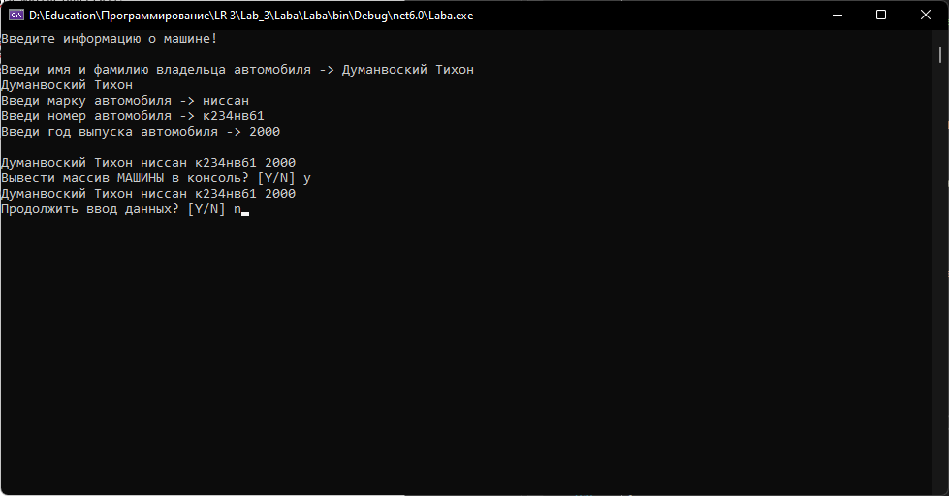

**WindowsForm представление**

**Интервейс:**

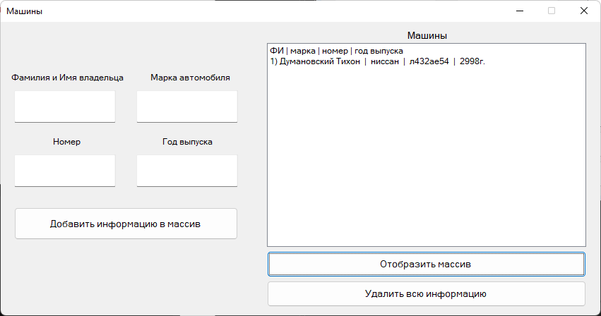

**Код формы:**

using System;

using System.Globalization;

using System.Windows.Forms;

namespace WindowsFormsApp1

{

public partial class Form1 : Form

{

int tip = 0;

int agree;

string name;

string mark;

string number;

string year;

string[] mas = new string[20];

int count = 0;

string alf = "йфяцычувскамепинртгоьшлбщдюзхъёЙФЯЦЫЧУВСКАМЕПИНРТГОЬШЛБЩДЮЗЖХЭЪЁ- ";

string alf2 = "123456789";

bool correct = false;

public Form1()

{

InitializeComponent();

}

private void textBox1_KeyPress(object sender, KeyPressEventArgs e)

{

if (!Char.IsDigit(e.KeyChar))

{

if (tip == 0)

{

listBox1.Items.Add("ФИ | марка | номер | год выпуска");

tip = 1;

}

return;

}

else

{

e.Handled = true;

}

}

private void button1_Click(object sender, EventArgs e)

{

agree = 0;

//Имя влядельца автомобиля

correct = false;

name = textBox1.Text;

//Преобразование Прервых букв ФИо

TextInfo ti = CultureInfo.CurrentCulture.TextInfo;

name = ti.ToTitleCase(name);

string[] name2;

name2 = name.Split(' ');

if (name2.Length != 2)

{

//Console.WriteLine("Не верно введина информация!");

errorProvider1.SetError(textBox1, "Ошибка! Данный указанный не верно!");

agree = 0;

}

else

{

for (int i = 0; i < name.Length; i++)

{

for (int j = 0; j < alf.Length; j++)

{

if (name[i] == alf[j])

{

correct = true;

break;

}

else

{

correct = false;

}

}

if (!correct)

{

errorProvider1.SetError(textBox1, "Ошибка! Данный указанный не верно!");

agree = 0;

break;

}

}

if (correct)

{

errorProvider1.Clear();

agree++;

}

}

//Номер автомобиля

correct = false;

number = textBox4.Text;

if (number.Length != 8)

{

errorProvider2.SetError(textBox4, "Ошибка! Данный указанный не верно!");

agree = 0;

goto ERROR1;

}

for (int i = 0; i < number.Length; i++)

{

if (i == 0 || i > 3 && i < 6)

{

for (int j = 0; j < alf.Length; j++)

{

if (number[i] == alf[j])

{

correct = true;

break;

}

else

{

continue;

}

}

if (!correct)

{

errorProvider2.SetError(textBox4, "Ошибка! Данный указанный не верно!");

agree = 0;

break;

}

}

if (i > 0 && i < 4 || i > 5)

{

correct = false;

for (int j = 0; j < alf2.Length; j++)

{

if (number[i] == alf2[j])

{

correct = true;

break;

}

else

{

continue;

}

}

if (!correct)

{

errorProvider2.SetError(textBox4, "Ошибка! Данный указанный не верно!");

agree = 0;

break;

}

}

}

ERROR1:;

if (correct)

{

errorProvider2.Clear();

agree++;

//break;

}

//Год выпуска автомобиля

year = textBox3.Text;

if (year.Length != 4)

{

errorProvider3.SetError(textBox3, "Ошибка! Данный указанный не верно!");

agree = 0;

//continue;

}

else

{

errorProvider3.Clear();

agree++;

//break;

}

//Марка автомобиля

mark = textBox2.Text;

if (mark.Length < 1)

{

errorProvider4.SetError(textBox2, "Ошибка! Данный указанный не верно!");

agree = 0;

}

else

{

agree++;

errorProvider4.Clear();

}

//Добавление в массив

if (agree == 4)

{

if (tip == 0)

{

listBox1.Items.Add("ФИ | марка | номер | год выпуска");

tip = 1;

}

//Конпановка строки

string[] car = { name, " | ", mark, " | ", number, " | ", year + "г." };

var str = string.Join(" ", car);

//Помещения информации об value в общей массив

mas[count] = str;

count++;

agree = 0;

textBox1.Clear();

textBox2.Clear();

textBox3.Clear();

textBox4.Clear();

}

}

//Вывод информации в listBox

private void button2_Click(object sender, EventArgs e)

{

listBox1.Items.Clear();

tip = 0;

if (tip == 0)

{

listBox1.Items.Add("ФИ | марка | номер | год выпуска");

tip = 1;

}

for (int i = 0; i < count; i++)

{

var str = string.Join(" ", mas[i]);

listBox1.Items.Add(i + 1 + ") " + str);

}

}

//Удаление всей информации

private void button3_Click(object sender, EventArgs e)

{

listBox1.Items.Clear();

listBox1.Items.Add("ФИ | марка | номер | год выпуска");

tip = 1;

textBox1.Clear();

textBox2.Clear();

textBox3.Clear();

textBox4.Clear();

}

}

}

**Контрольные вопросы**

1. Что такое массивы?
2. Особенности работы с массивами в C#.
3. Компоненты работы с массивами в Windows Form
4. Методы заполнения двумерных массивов в Windows Form
5. Опишите принципы работы ListBox в Windows Form  
   Элемент ListBox представляет собой простой список. Ключевым свойством этого элемента является свойство Items, которое как раз и хранит набор всех элементов списка.
6. Опишите принципы работы CheckedListBox в Windows Form  
   Элемент CheckedListBox представляет симбиоз компонентов ListBox и CheckBox. Для каждого элемента такого списка определено специальное поле CheckBox, которое можно отметить. Чтобы поставить отметку в checkBox рядом с элементом в списке, нам надо сначала выделить элемент и дополнительным щелчком уже установить флажок.
7. Опишите принципы работы ComboBox в Windows Form  
   Элемент ComboBox образует выпадающий список и совмещает функциональность компонентов ListBox и TextBox. Для хранения элементов списка в ComboBox также предназначено свойство Items.
8. Опишите принципы работы DataGridView в Windows Form  
   Таблица данный в которую можно вводить информацию или выводить в неё информацию